אלגברה לינארית (מרצה קפלונובסקי)
דף 10 (עבודה כיתה)
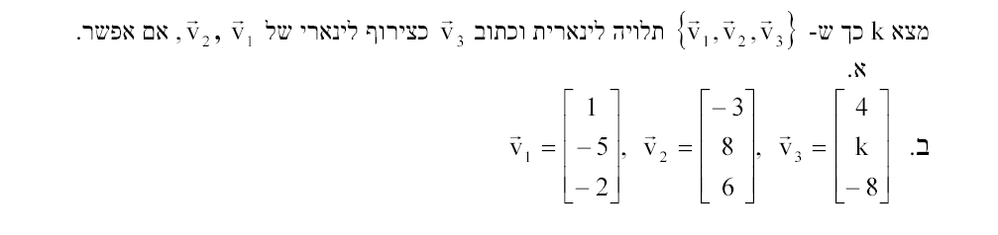
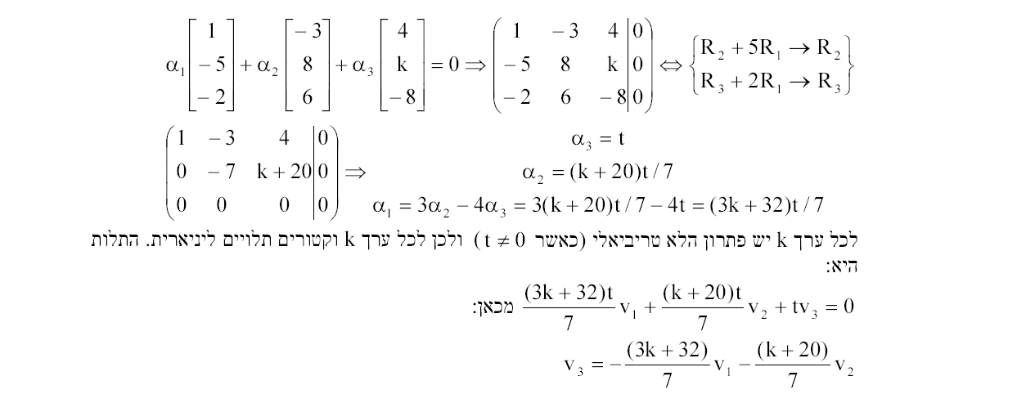

שאלה1. יהי $V=P_{3}$ מרחב הפולינומים ממעלה השלישית ומטה . נתונים הפולינומים :
$p_{1}(x)=2−x,\begin{matrix} & \end{matrix}p_{2}(x)=2x+x^{2},\begin{matrix} & \end{matrix}p_{3}(x)=x^{3},\begin{matrix} & \end{matrix}p_{4}(x)=1−x^{3}$
- קבע , האם הקבוצה $\left\{\right.p_{1}(x),p_{2}(x),p_{3}(x),\left.p_{4}(x)\right\}$מהווה בסיס ל- $P_{3}$

(ב) בטא את $p(x)=4+2x−x^{2}+3x^{3}$ כצירוף ליניארי של $\left\{\right.p_{1}(x),p_{2}(x),p_{3}(x)\left.,p_{4}(x)\right\}$ .

(א) נתאים לכל פולינום וקטור של המקדמים : $\overline{p_{1}}=\left[\begin{matrix}2 \\ −1 \\ 0 \\ 0\end{matrix}\right],{\overline{p}}_{2}=\left[\begin{matrix}0 \\ 2 \\ 1 \\ 0\end{matrix}\right],{\overline{p}}_{3}=\left[\begin{matrix}0 \\ 0 \\ 0 \\ 1\end{matrix}\right],{\overline{p}}_{4}=\left[\begin{matrix}1 \\ 0 \\ 0 \\ −1\end{matrix}\right]$

נבדוק , האם הקבוצה $\left\{\right.\overline{p_{1}},\overline{p_{2}},\overline{p_{3}}\left.,\overline{p_{4}}\right\}$ תלויה ליניארית .
$\text{det}\left[\begin{matrix}2 & 0 & 0 & 1 \\ −1 & 2 & 0 & 0 \\ 0 & 1 & 0 & 0 \\ 0 & 0 & 1 & −1\end{matrix}\right]=−\text{det}\left[\begin{matrix}2 & 0 & 1 \\ −1 & 0 & 0 \\ 0 & 1 & −1\end{matrix}\right]=−\text{det}\left[\begin{matrix}0 & 1 \\ 1 & −1\end{matrix}\right]=1$
קבוצת הוקטורים בלתי תלויה ליניארית , לכן $\left\{\right.p_{1}(x),p_{2}(x),p_{3}(x)\left.,p_{4}(x)\right\}$ בסיס ל- $P_{3}$

(ב) $\left[\begin{matrix}2 & 0 & 0 & 1 \\ −1 & 2 & 0 & 0 \\ 0 & 1 & 0 & 0 \\ 0 & 0 & 1 & −1\end{matrix}|\begin{matrix}4 \\ 2 \\ −1 \\ 3\end{matrix}\right]→\left[\begin{matrix}−1 & 2 & 0 & 0 \\ 0 & 1 & 0 & 0 \\ 0 & 0 & 1 & −1 \\ 0 & 0 & 0 & 1\end{matrix}|\begin{matrix}2 \\ −1 \\ 3 \\ \text{12}\end{matrix}\right]⇒c_{1}=−4,c_{2}=−1,c_{3}=\text{15},c_{4}=\text{12}$
$p(x)=−4p_{1}(x)−p_{2}(x)+\text{15}p_{3}(x)+\text{12}p_{4}(x)$

